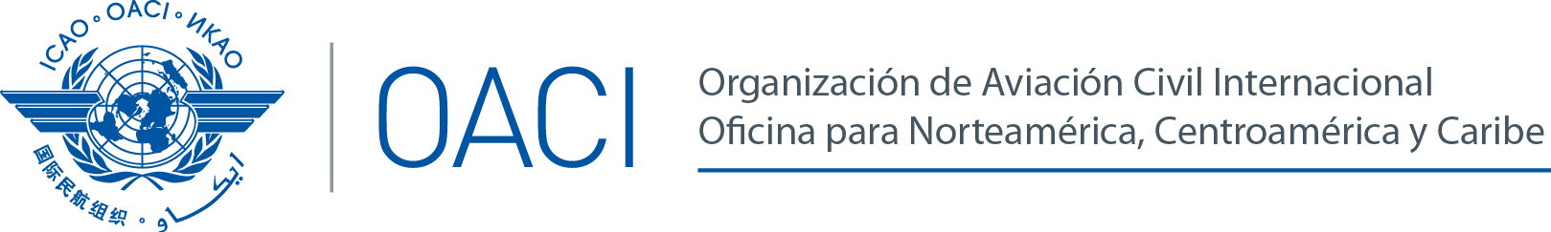
Seminario/Taller sobre Seguridad Operacional de la Aviación y
al Evento Científico de Medicina Aeronáutica
La Habana, Cuba, 8 al 9 de abril de 2015

FORMULARIO DE REGISTRO

1. | Posición dentro de su Delegación:  (Por favor seleccione una opción) | Jefe de la Delegación |  |  |  |  |  |  | Delegado
 |  | Asesor |  |  |  |  |  |  | Observador
 |  | Conferencista |  |  |  |  |  |  | Moderador
2. | País / Organización
3. | Encabezamiento |  | Sr. |  |  |  |  | Sra. |  |  |  | Srta.
4. | Nombre
5. | Cargo o Título Oficial
6. | Teléfono oficial
7. | Celular (para contactarle en caso de emergencia)
8. | Correo-e oficial
9. | Hotel y dirección donde se estará hospedando durante el evento
10. | Por favor indique si lo acompaña su familia |  | Yes / Sí |  |  |  |  |  |  | #
11. | Fechas de estancia total en el País del evento
12. | Por favor indique si usted tiene alguna condición médica o alergias
13. | Información de contacto para emergencias en su país de origen |  | Nombre
 |  |  | Relación
 |  |  | Teléfono

Por favor envíe este formulario a:
E-mail: icaonacc@icao.int

